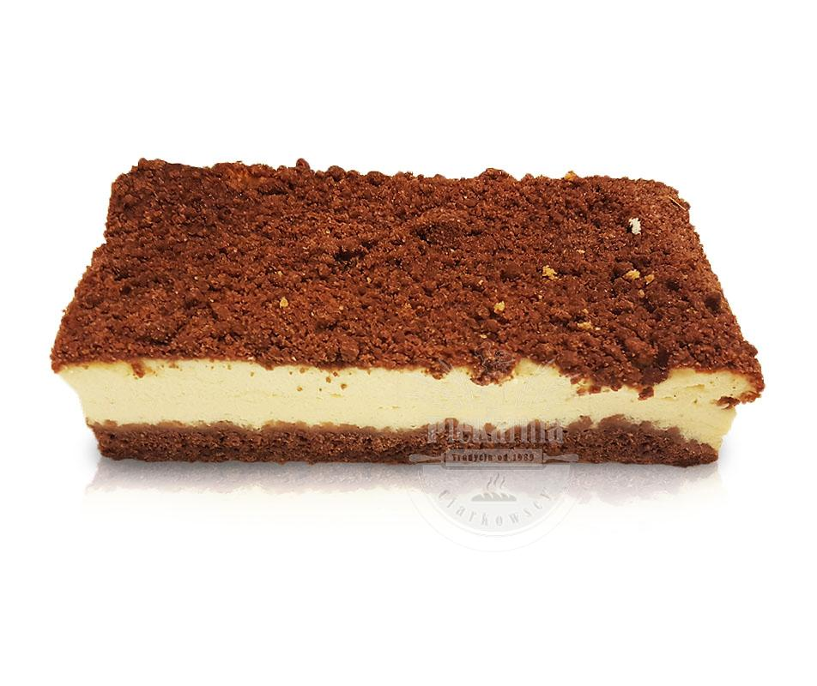
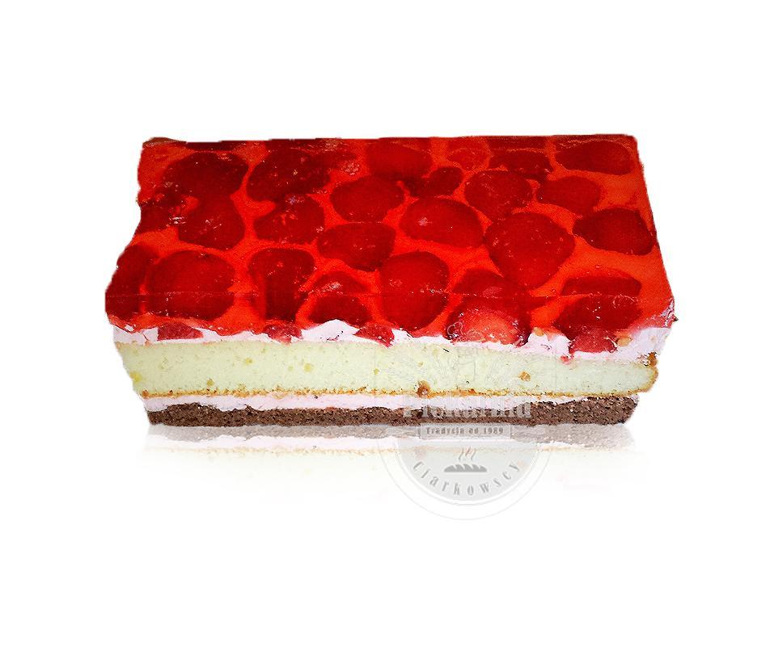
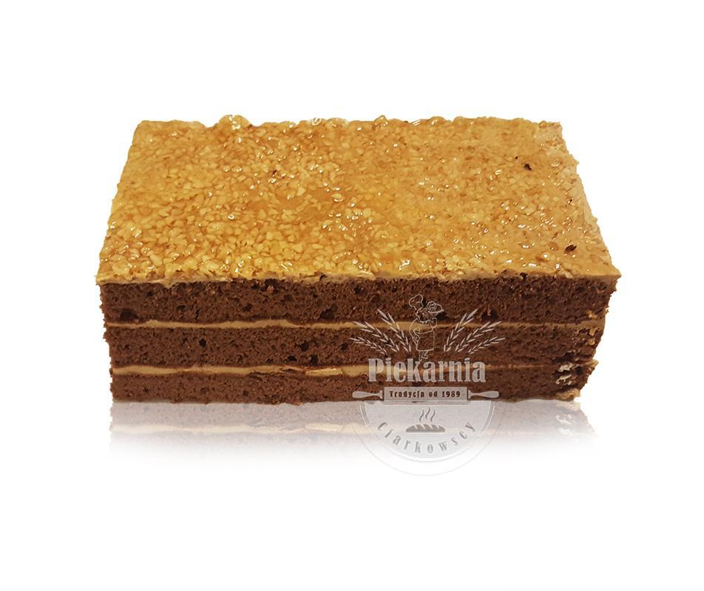
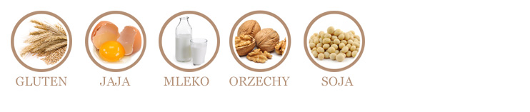
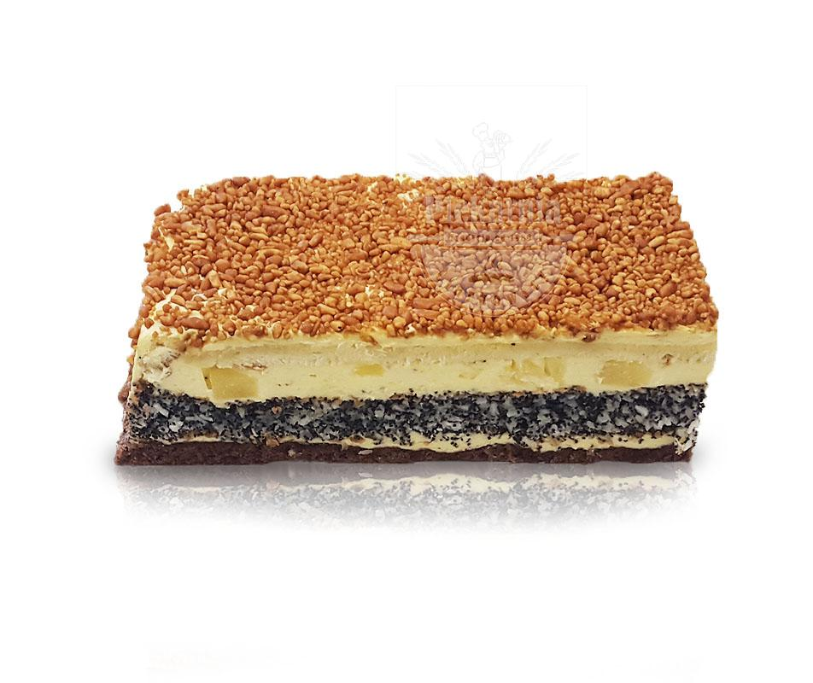
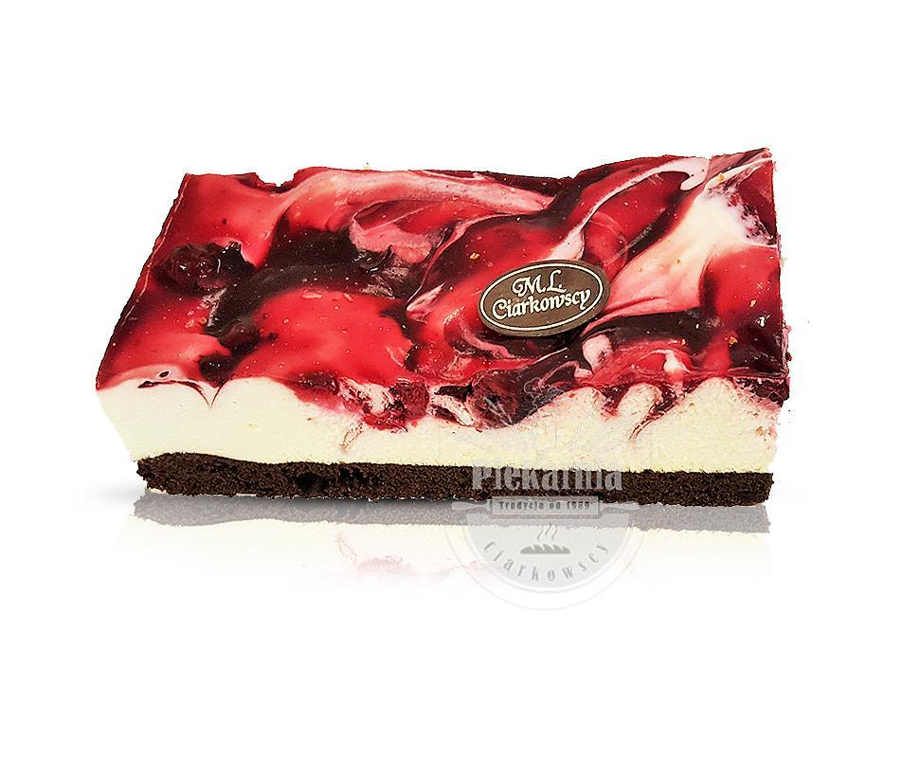
Oferta ciast weselnych
Sernik Babuni
sernik na spodzie kruchym ,obsypany ciastem kruchym.
Alergeny :
Biszkopt z galaretką i owocami
ciasto biszkoptowo-śmietankowe przełożone kremem truskawkowym i owocami sezonowymi, zalane galaretką.
Alergeny :
Cappuccino
ciasto biszkoptowo-tłuszczowe przełożone kremem cappuccino o smaku orzechowym.
Alergeny :
Pijak
ciasto biszkoptowe nasączone w spirytusie , przełożone masą makowo-budyniową z kawałkami ananasa . Wykończone krokantem orzechowym.
Alergeny:
Japońskie
serowo-śmietankowe na spodzie biszkoptowym ,oblane żelem wiśniowym.
Alergeny:
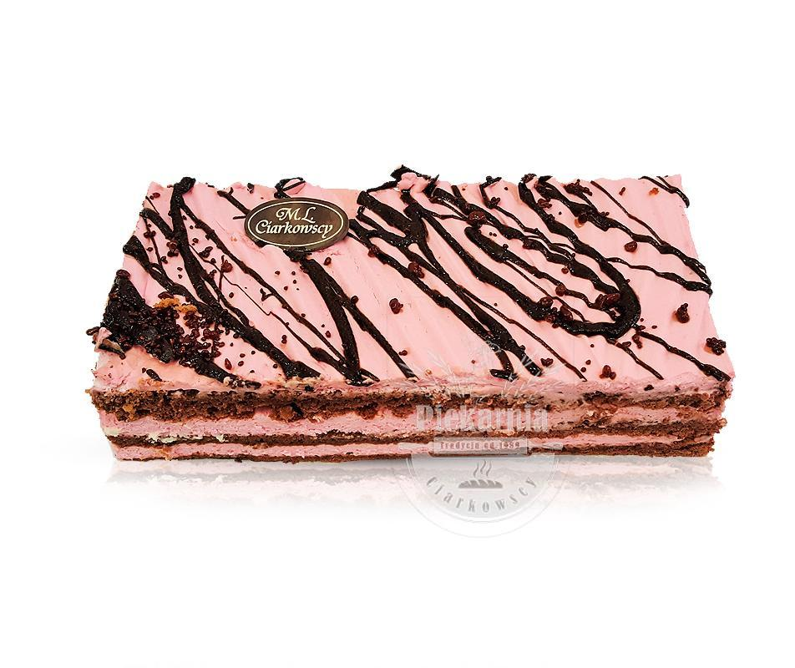
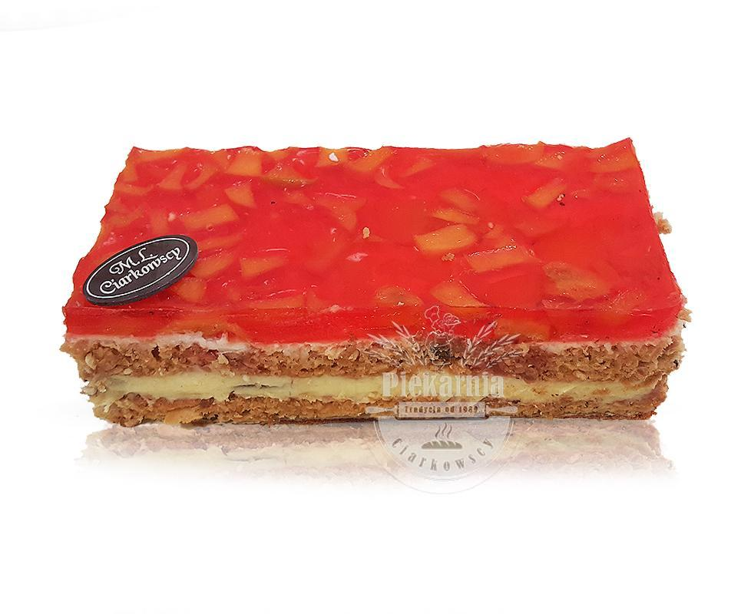
Marcello
ciasto biszkoptowe przełożone śmietaną truskawkową ,wykończone polewą czekoladopodobną.
Alergeny:
Kora
ciasto na spodzie biszkoptowym z dodatkiem orzechów, rodzynek, wiórków kokosowych , przełożone biszkoptami z galaretką o smaku wiśniowym ,oblanymi czekoladą , przełożone kremem budyniowym, wykończone warstwą galaretki z owocami.
Alergeny:
Sernik na zimno
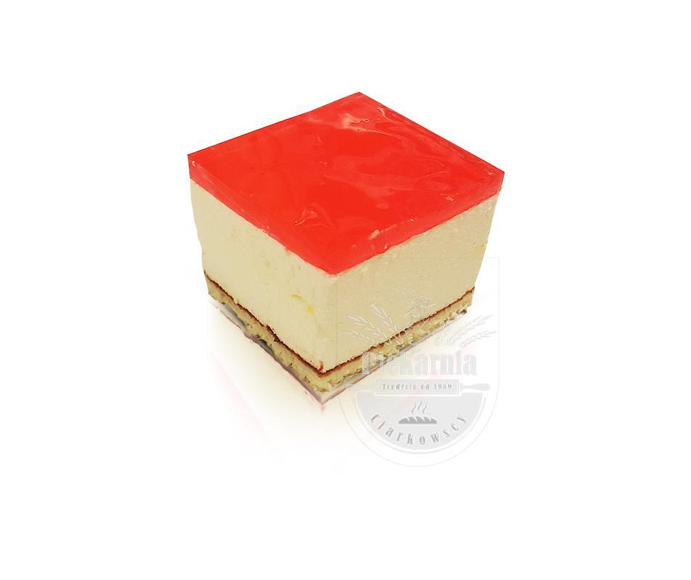
sernik na bazie sera twarogowego z galaretką o smaku owocowym.
Alergeny:
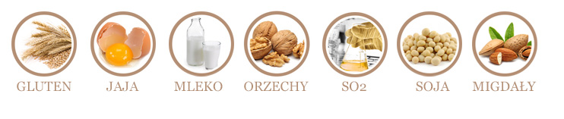
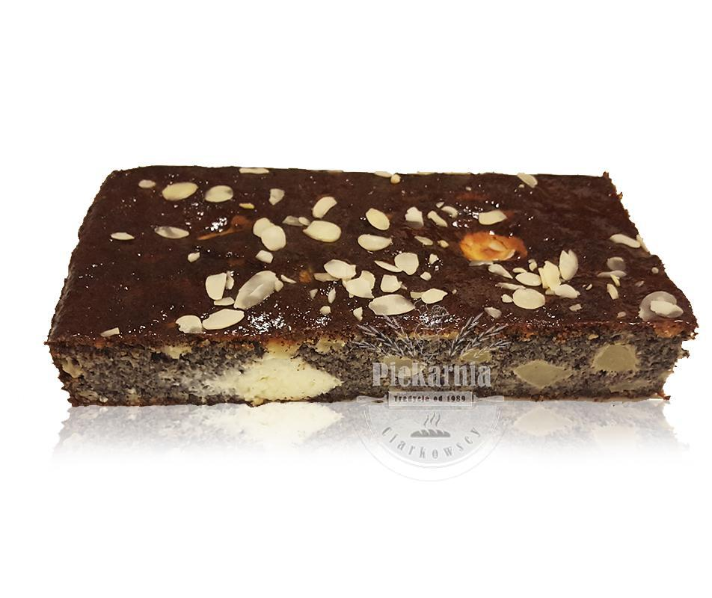
Szachownica
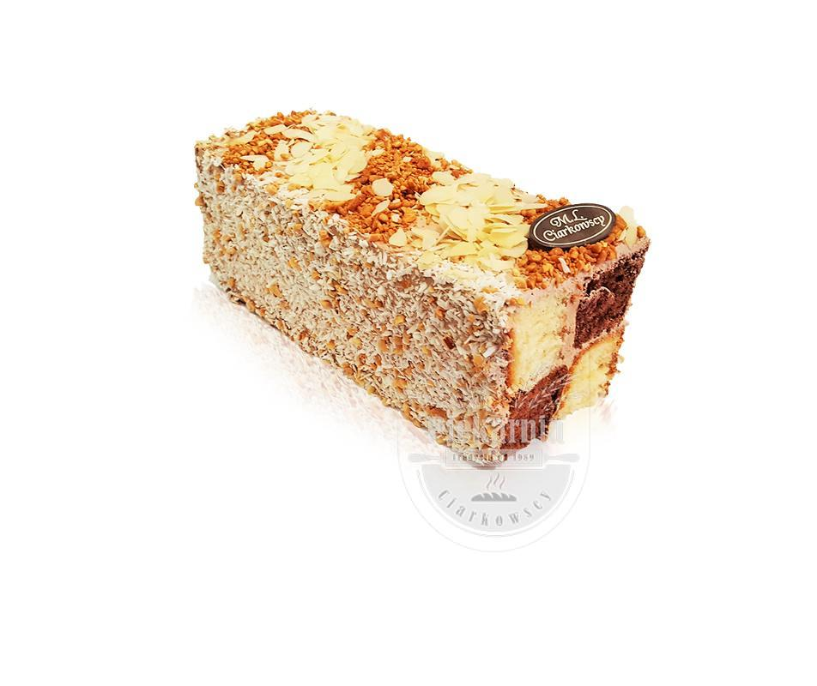ciasto biszkoptowe jasne i ciemne przełożone kremem o smaku czekoladowym. Obsypane wiórkami kokosowymi, siekanymi orzechami i płatkami migdałowymi.
Alergeny:
Makówka łaciata z serem
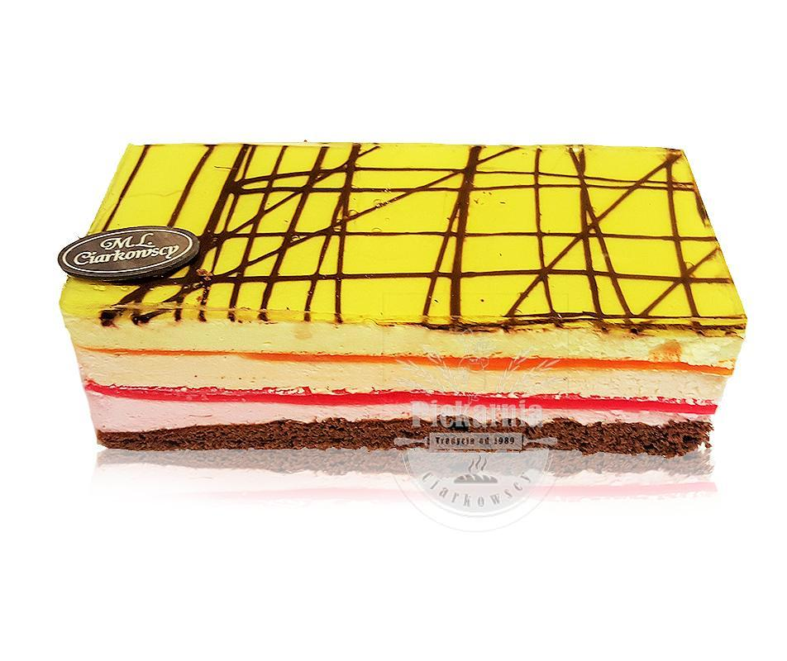
ciasto biszkoptowo-tłuszczowo-makowe z dodatkiem nadzienia serowego, udekorowane płatkami migdałowymi.
Alergeny:
Ptasie mleczko
ciasto śmietankowo-biszkoptowe przełożone galaretką truskawkową i pomarańczową. Wykończone galaretką cytrynową i kratką z polewy czekoladopodobnej.
Alergeny:
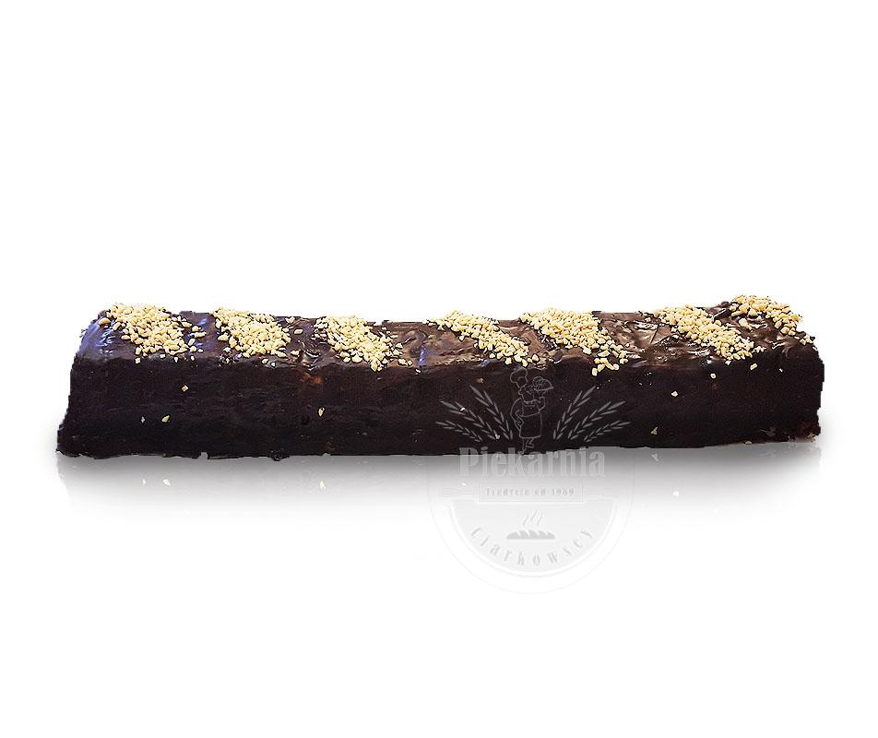
Krówka
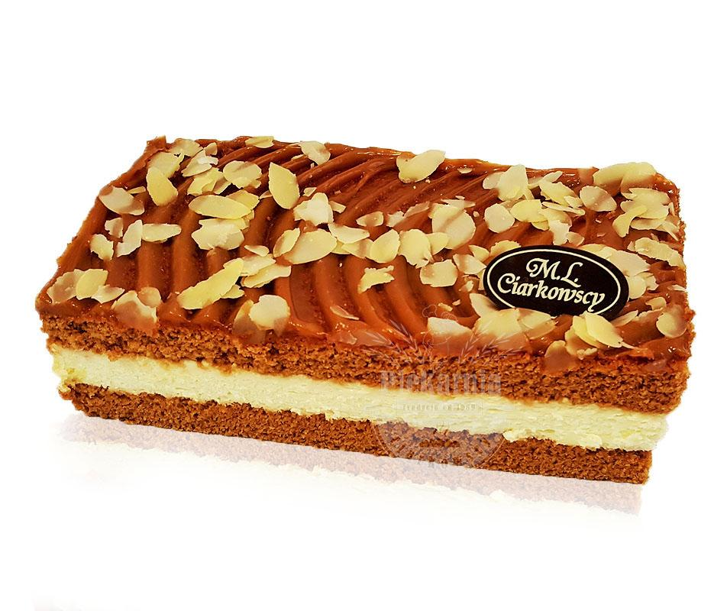
delikatny puszysty karmelowy biszkopt, lekki śmietankowy krem i obsypana płatkami migdałów warstwa słodziutkiego kajmaku.
Alergeny:
Metrowiec

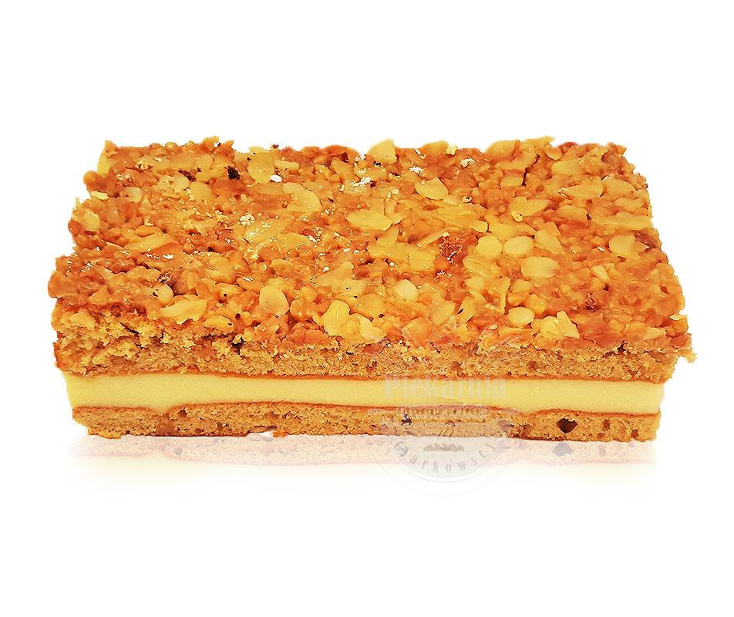
ciasto biszkoptowo-tłuszczowe przełożone masą budyniową , oblany polewą czekoladową i udekorowany siekanymi orzechami.
Alergeny:
Miodownik
ciasto miodowe przełożone masą z kaszy manny , oblany miodową polewą z siekanymi orzechami i płatkami migdałowymi.
Alergeny:

